**ĐẠI HỌC QUỐC GIA TPHCM**

**TRƯỜNG ĐẠI HỌC CÔNG NGHỆ THÔNG TIN**

**KHOA KỸ THUẬT PHẦN MỀM**

🙠🙟🕮🙝🙢



**BÁO CÁO ĐỒ ÁN MÔN HỌC**

**LẬP TRÌNH TRÊN THIẾT BỊ DI ĐỘNG**

**ĐỀ TÀI**

**ỨNG DỤNG HẸN HÒ TRỰC TUYẾN GRABLOVE**

**Giáo viên hướng dẫn:** Phan Minh Nguyệt

Hoàng Văn Hà

**Sinh viện thực hiện:** 15520613 Phạm Nhật Phi

15520613 Trần Minh Hoàng Long

**Lớp:** SE114.I13.PMCL - VN

# Mục Lục

GrabLove 2

**I. Tổng quan** 3

1. Giới thiệu 3

2. Mục tiêu 3

3. Chức năng chính 3

**II. Thiết kế chương trình** 4

1. Cơ sở dữ liệu 4

2. Kiến trúc chương trình 6

3. Giao diện người dùng 9

**1.** **Splat Srceen** 9

**2.** **Welcome và SignUp** 10

**3.** **SignUp và Gender** 11

**4.** **Birthday** 12

**5.** **Avatar** 13

**6.** **Tab1 Profile** 14

**7.** **Tab1 Edit Profile** 15

**8.** **Tab1 Setting** 16

**9.** **Tab2 Swipe** 17

**10.** **Tab3 Chat** 18

4. Phân công công việc 19

**III. Cài đặt và thử nghiệm** 19

1. Yêu cầu hệ thống 19

2. Thử nghiệm và Đánh giá 19

**IV. Kết luận** 20

# **I. Tổng quan**

## Giới thiệu

Bạn đang cô đơn? Bạn muốn tìm một nửa như ý hay chỉ ngẫu nhiên là một người bạn mới trên mạng xã hội? Vậy thì GrabLove sẽ dành cho bạn

GrabLove là ứng dụng hẹn hò dành cho những người độc thân đang muốn tìm kiếm cho mình một nửa phù hợp, người đang tìm kiếm một mối quan hệ thực sự và lâu dài.Tất cả những gì bạn cần làm trong ứng dụng là hãy trượt sang phải hoặc sang trái để tìm thấy người trong mộng.

## Mục tiêu

Mục tiêu của GrabLove là những người đang độc thân hoặc đơn giản là tìm một người bạn để tâm sự. Tạo ra một mạng xã hội và liên kết những người gần gủi lại với nhau.

## Chức năng chính

* **Cập nhật thông tin:** Ở phần đầu khi đăng kí dịch vụ, bạn sẽ được yêu cầu cung cấp thêm thông tin về bản thân mình nhưng nếu muốn tìm kiếm chính xác hơn bạn nên cập nhật thêm thông tin hoặc sửa lại các thông tin củ để có được kết quả tìm kiếm chính xác nhất
* **Thay đổi thiết lập:** Trong thiết lập chính, chúng tôi cung cấp cho bạn các dịch vụ về giới tính của người bạn cần tìm, Bán kính của radar tìm kiếm tình yêu, bật tắt các thông báo của Grablove, đăng xuất,….
* **Swipe:** Đây là giao diện chính của Grablove, nơi mà bạn sẽ gặp và chọn lựa ai đó phù hợp với mình. Vì cái nhìn đầu tiên là quan trọng nhất, hãy vuốt sang trái nếu bạn cảm thấy không phù hợp với ai đó, vuốt sang phải để “thích” đối tượng nào đó, hoặc khi bạn cảm thấy người ấy cực kì phù hợp thì kéo lên trên nhé! Khi mà cả 2 cùng “Thích” nhau hoặc “Tương hợp” ứng dụng sẽ gợi ý để 2 bạn có thể bắt đầu trò chuyện với nhau
* **Trò chuyện:**  Sau khi đã ghép đôi thành công, trong hộp thư thoại của bạn sẽ có tên của người ấy, hãy “Say hi!” để chào một nữa của mình bạn nhé!

# **II. Thiết kế chương trình**

## Cơ sở dữ liệu

Grablove được xây dựng với nền tảng Real-time Database được xây dựng dựa trên Cloud Firestore do Google cung cấp, dữ liệu của người dùng sẽ được bảo mật một cách cao nhất cùng với sự đảm bảo về tốc độ truy suất dữ liệu.

Cloud Firestore là một Database linh hoạt và dễ mở rộng cho mobile, web và server được phát triển từ Firebase and Google Cloud Platform. Cũng giống như Firebase realtime database Cloud Firestore giúp cho việc đồng bộ dữ liệu giữa các ứng dụng phía client một các nhanh chóng (Realtime) và hộ trợ lưu offline data trong ứng dụng .

Với việc có thể truy vấn một collection hoặc một document mà không cần phải thông qua việc truy vấn toàn bộ collections giống như realtime database.

*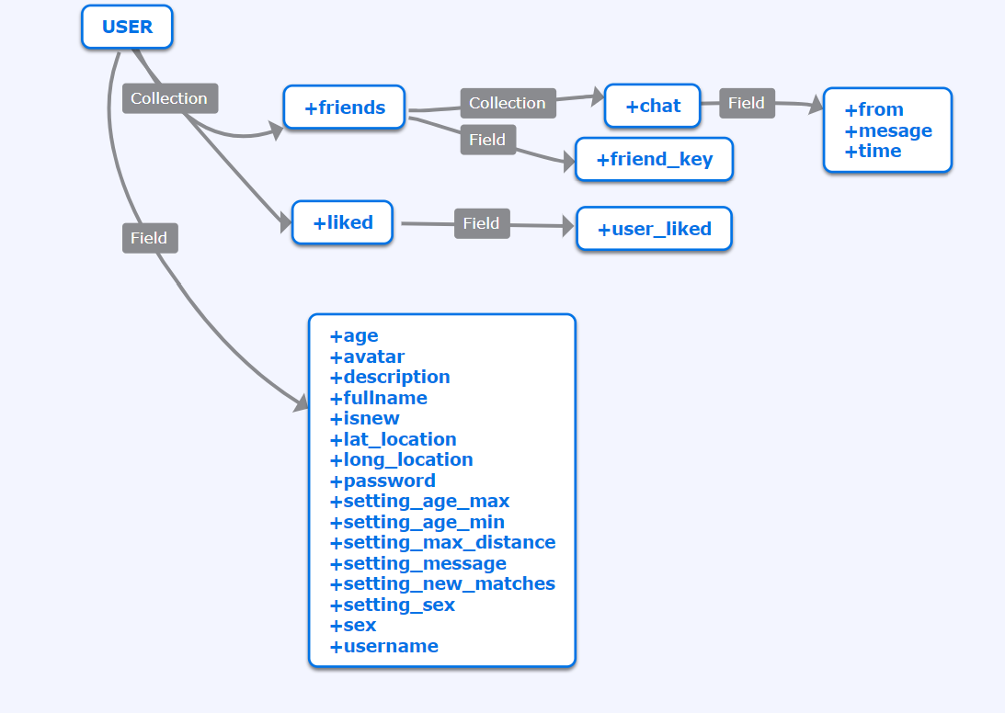Sơ đồ thiết kế Database của Grablove*

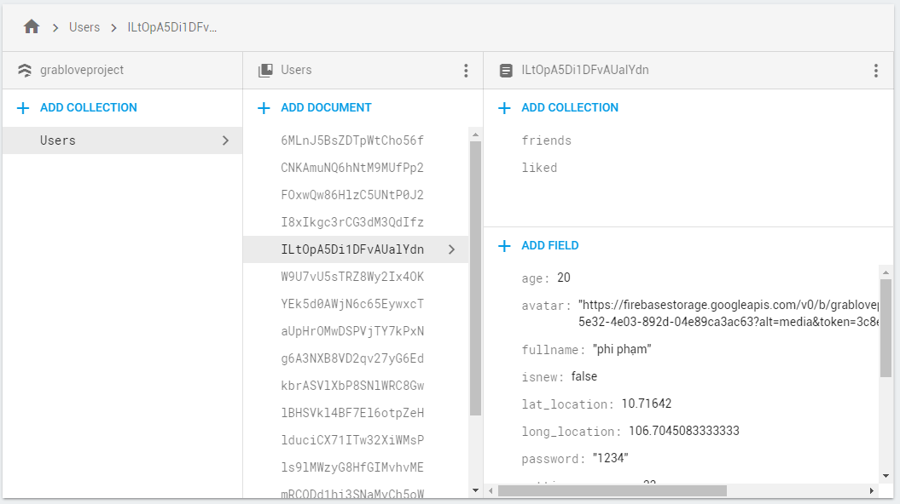

*Mô hình thực tế trên Cloud Firestore*

## Kiến trúc chương trình

*Sơ đồ kiến trúc của ứng dụng*

*Với mỗi tượng trưng cho màn hình xử lý chính của chương trình.

Cách tổ chức thư mục code của Grablove

* **Java:**

*Activity:*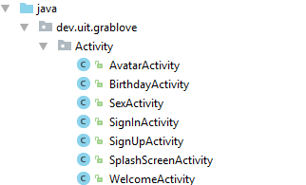

*Fragment*

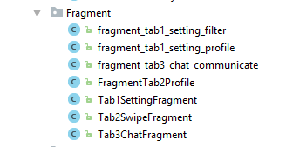

*Model*

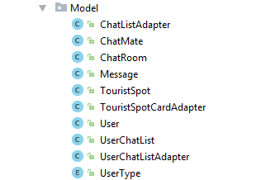

*View và MainActivity:*

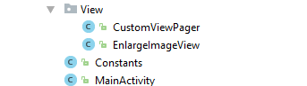

* **XML – Layout:**

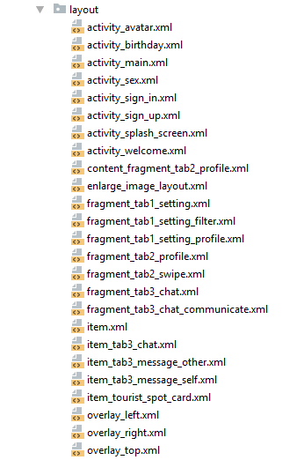

* **Resource:**

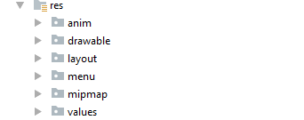

* **Anim:** chứa các animation liên quan đến hoạt ảnh của WelcomeActivity.
* **Drawable:** chứa các background, ảnh dựng,ảnh test liên quan đến ứng dụng. Bao gồm cả drawable-xxxhdpi để chứ các ảnh có độ phân giải cao.
* **Layout:** chứa các file xml quy định giao diện UI
* **Mipmap:** chứa toàn bộ các icon,overlay.
* **Values:** chứa các color,dimens,…( quy định về màu sắc, vị trị của layout,…).

## Giao diện người dùng

### **Splat Srceen**

** **

### **Welcome và SignUp**

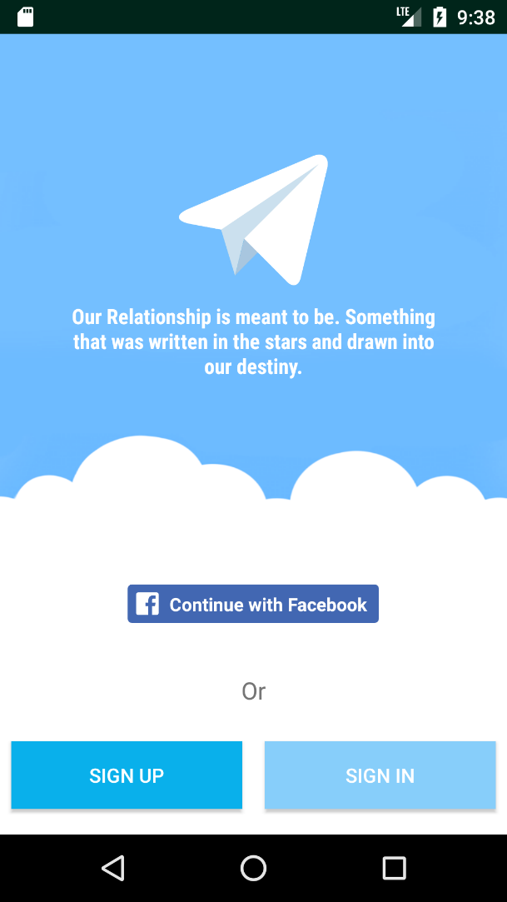 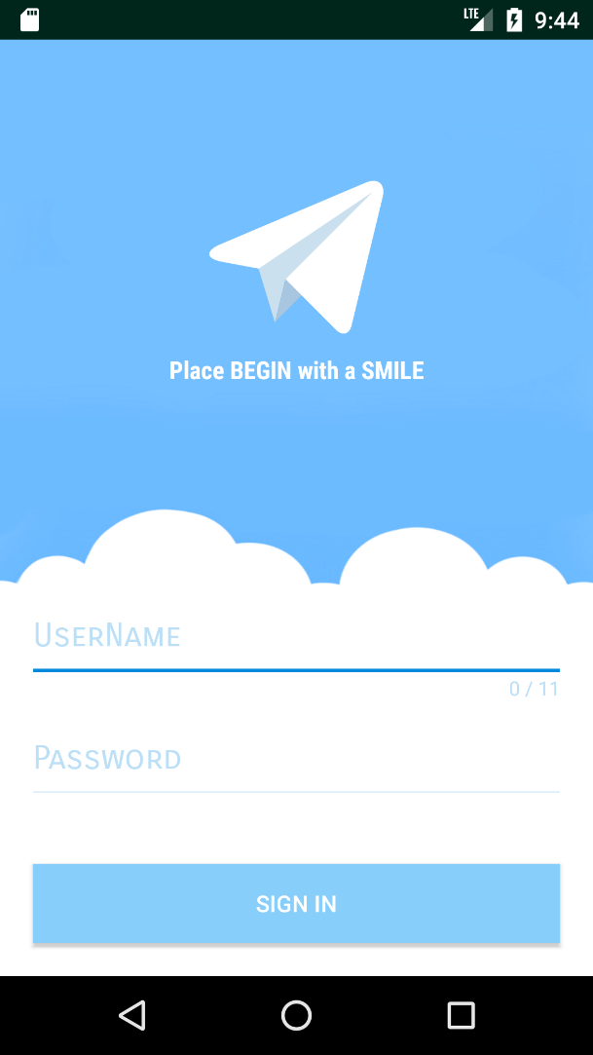

### **SignUp và Gender**

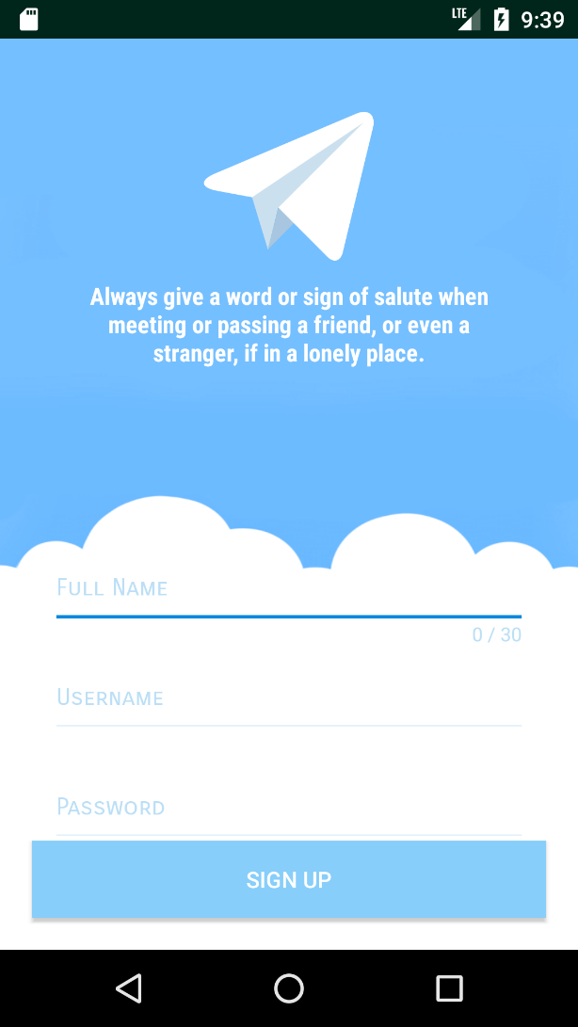 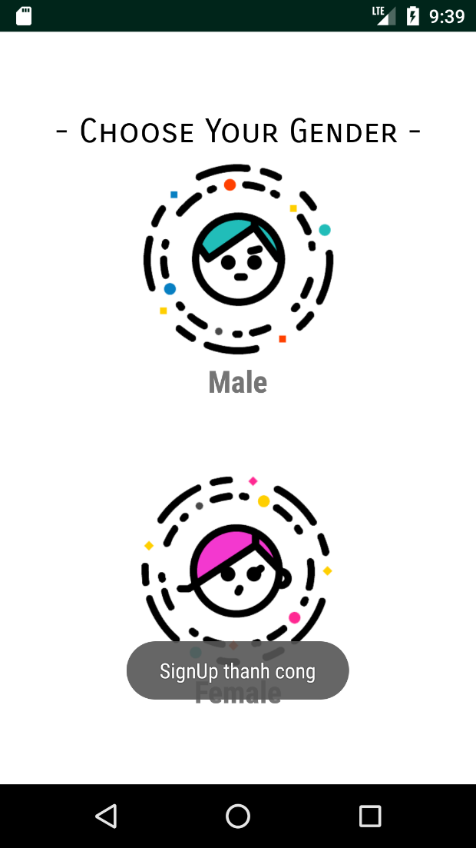

### **Birthday**

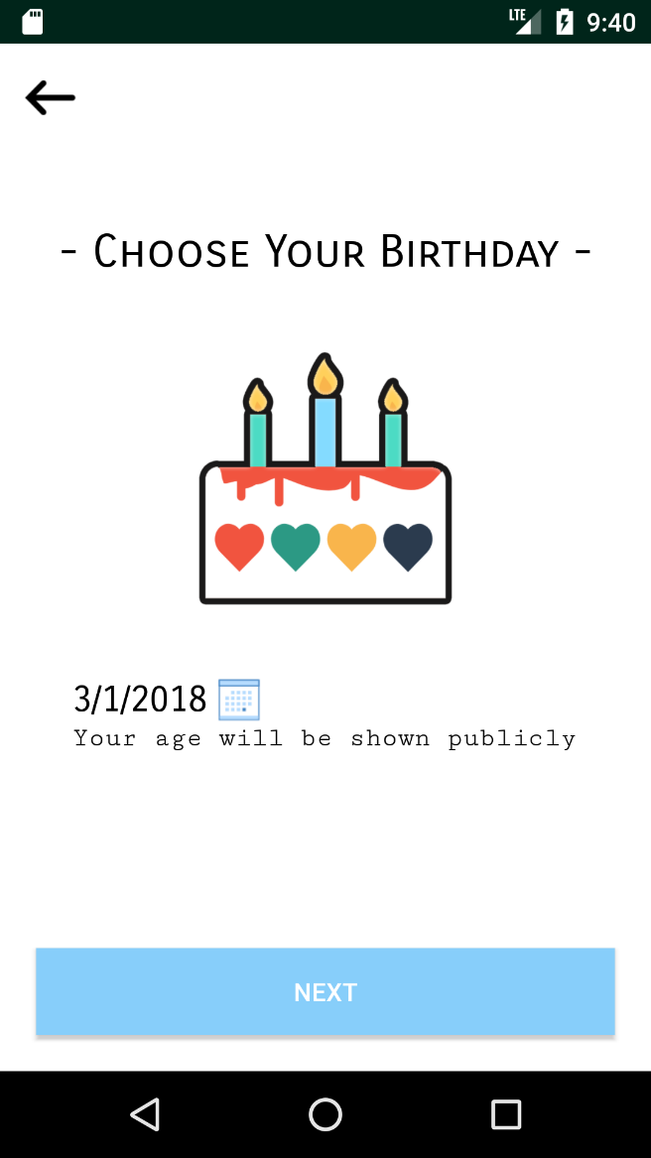 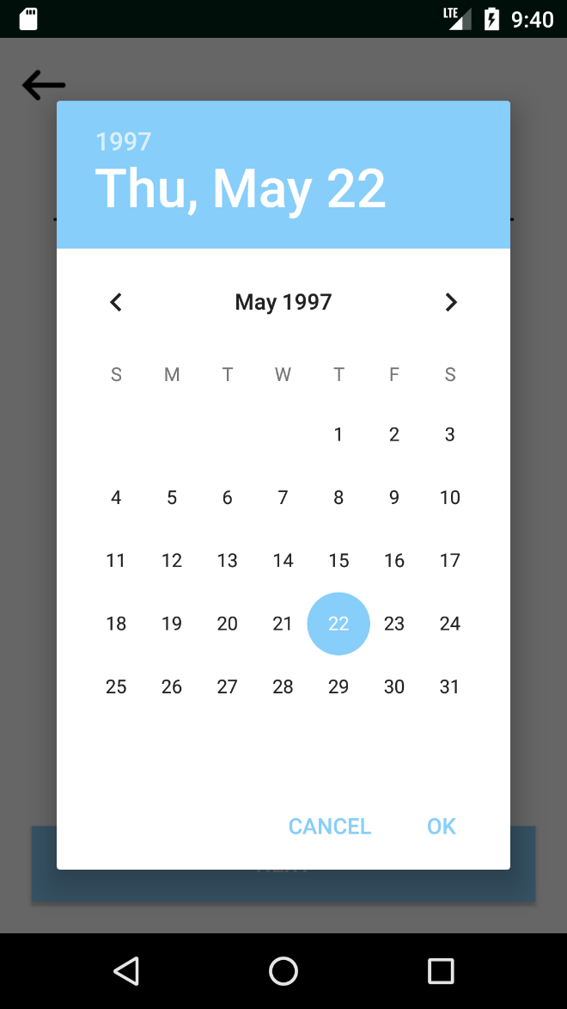

### **Avatar**

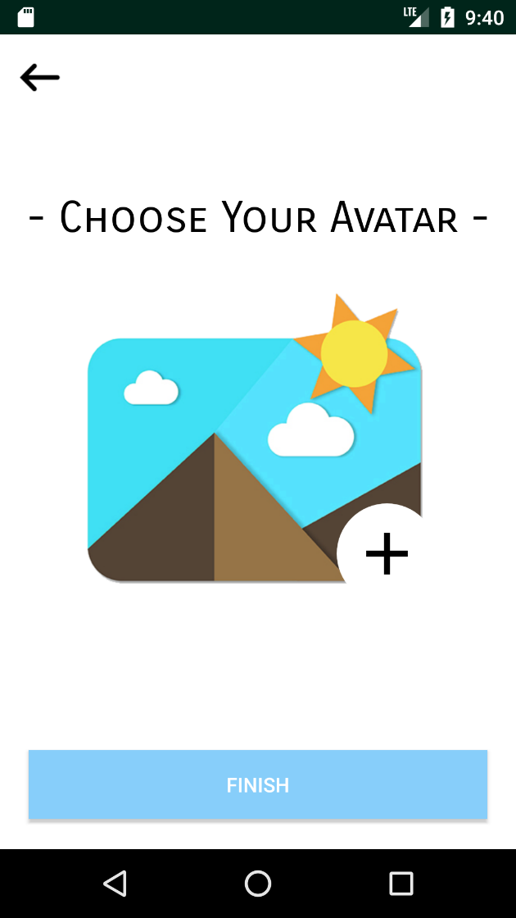 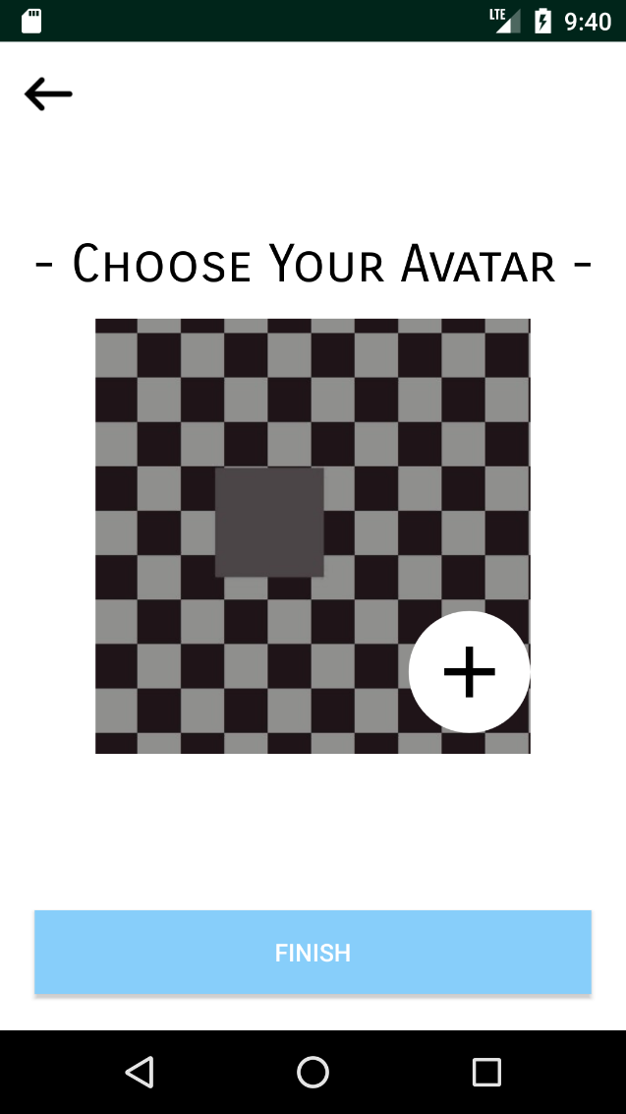

### **Tab1 Profile**

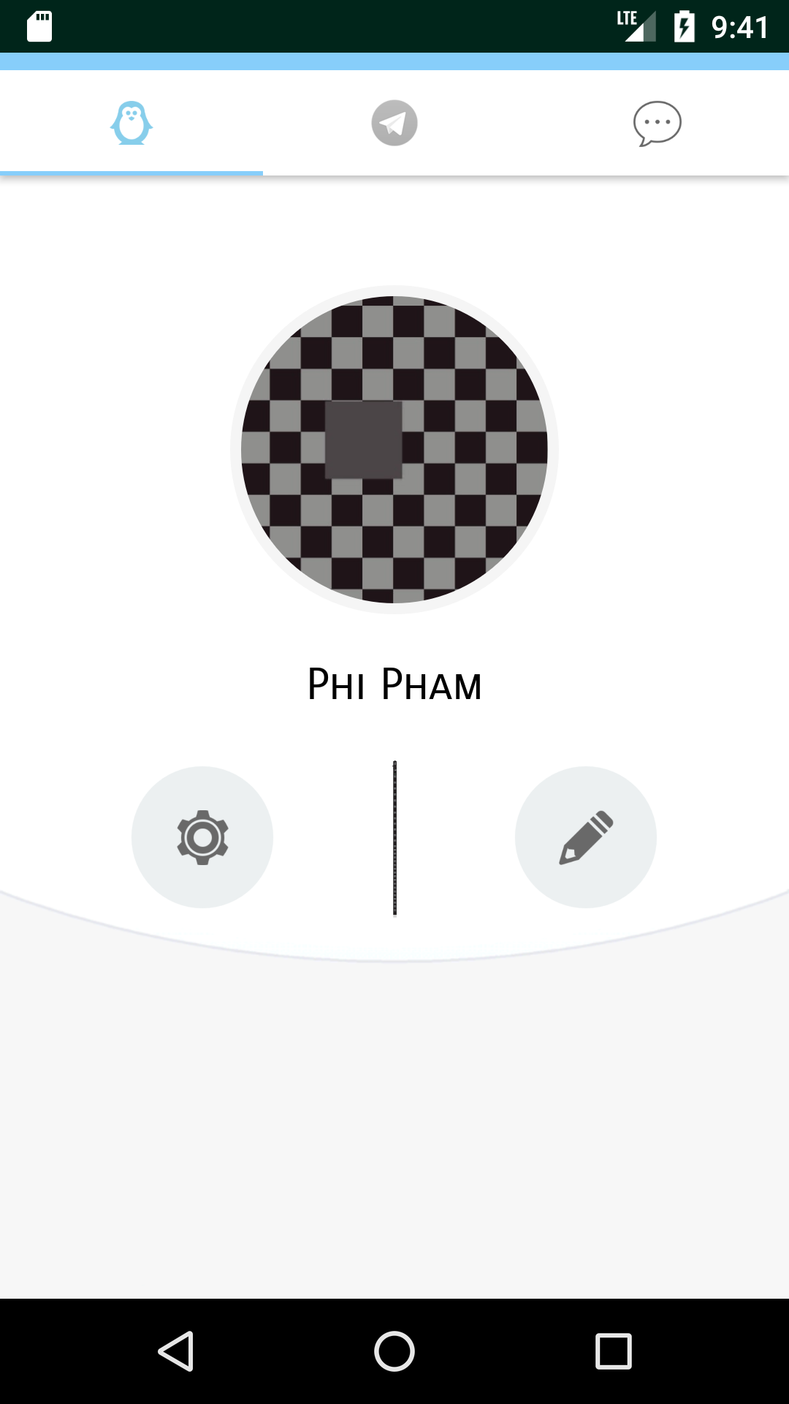

### **Tab1 Edit Profile**

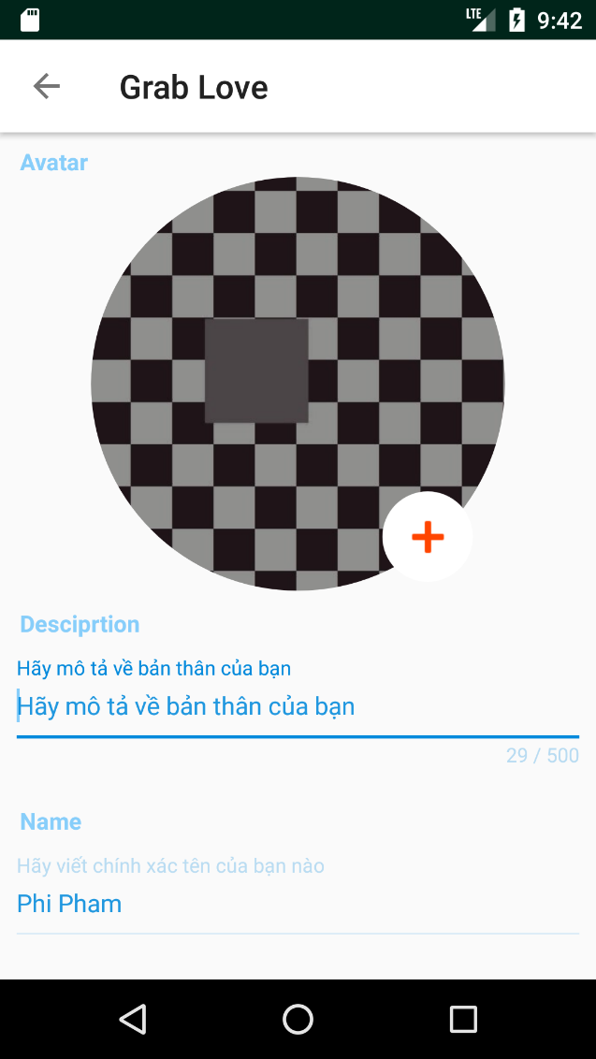 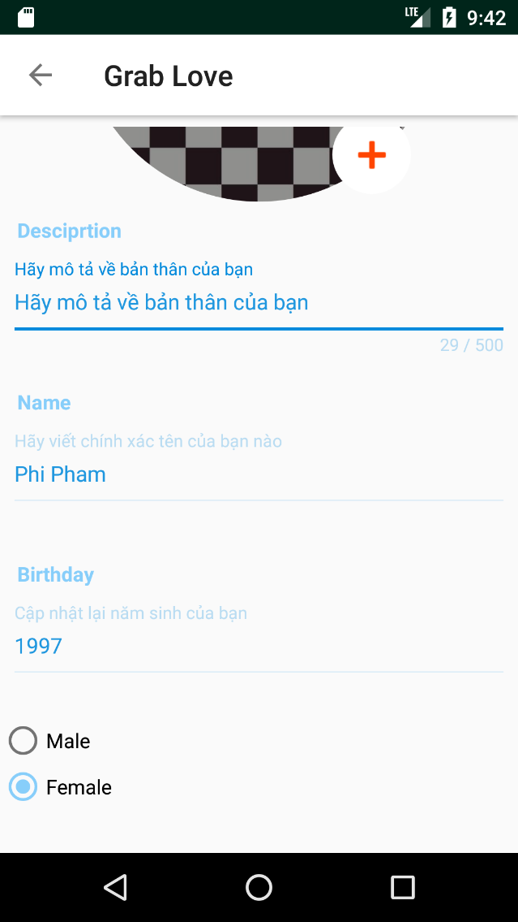

### **Tab1 Setting**

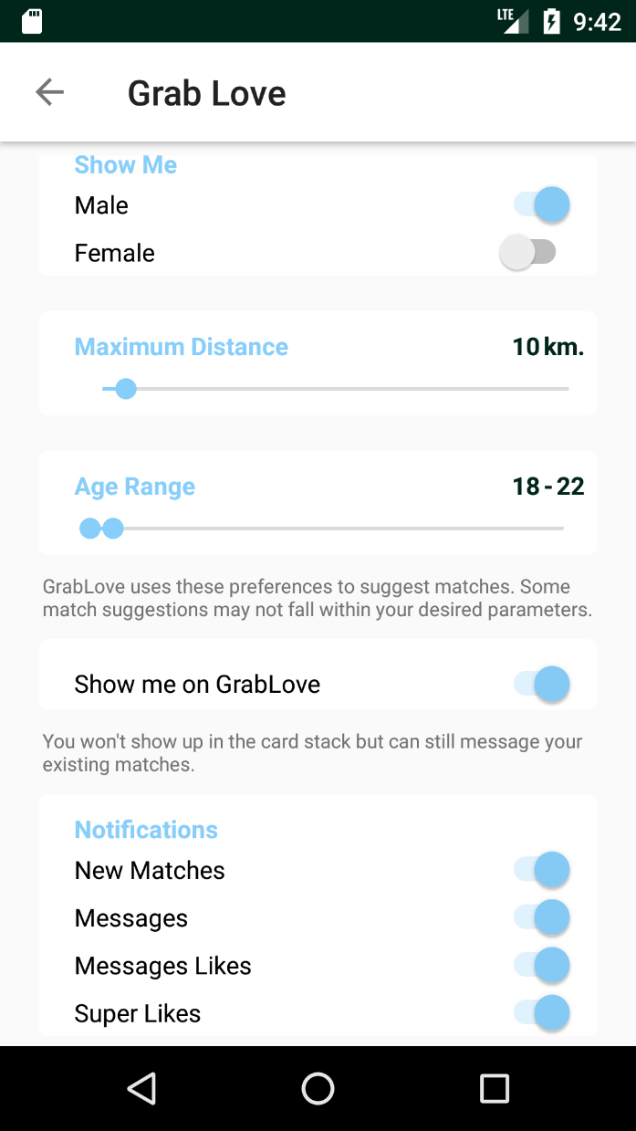 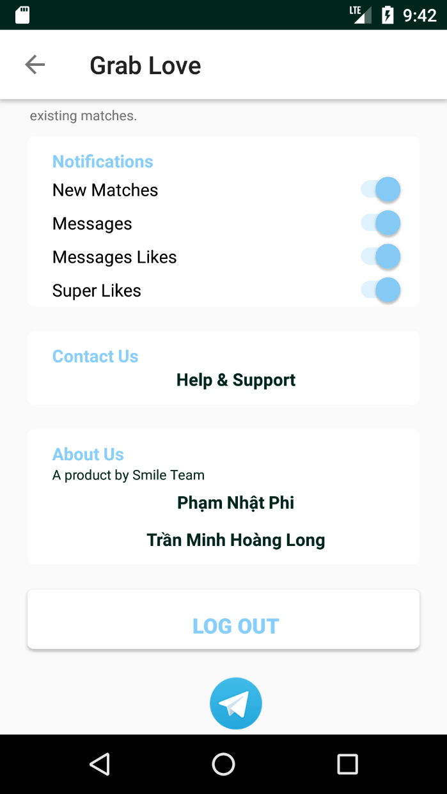

### **Tab2 Swipe**

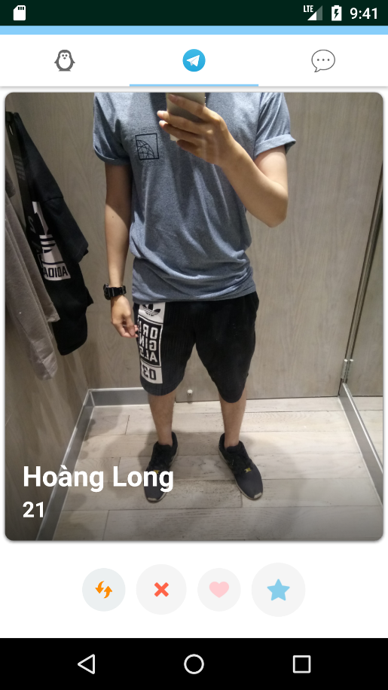 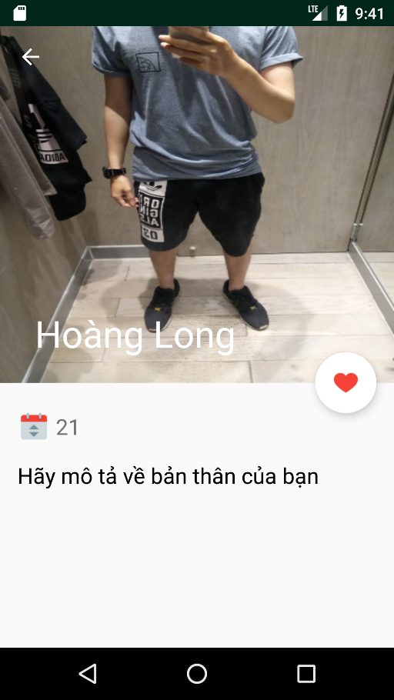

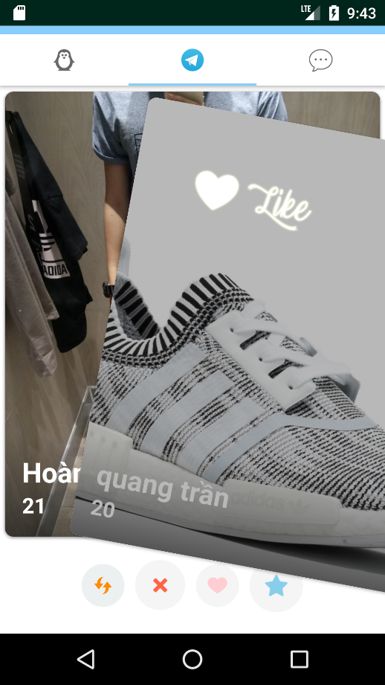 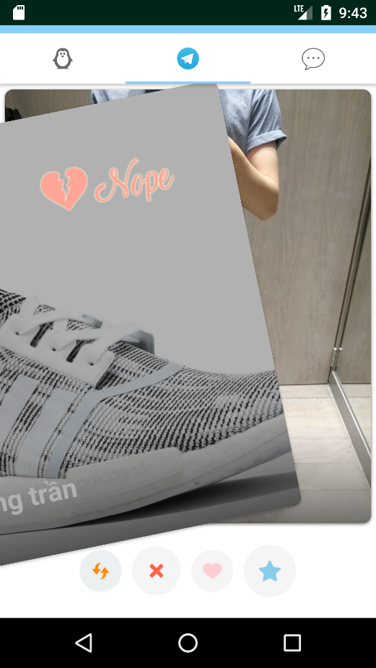

### **Tab3 Chat**

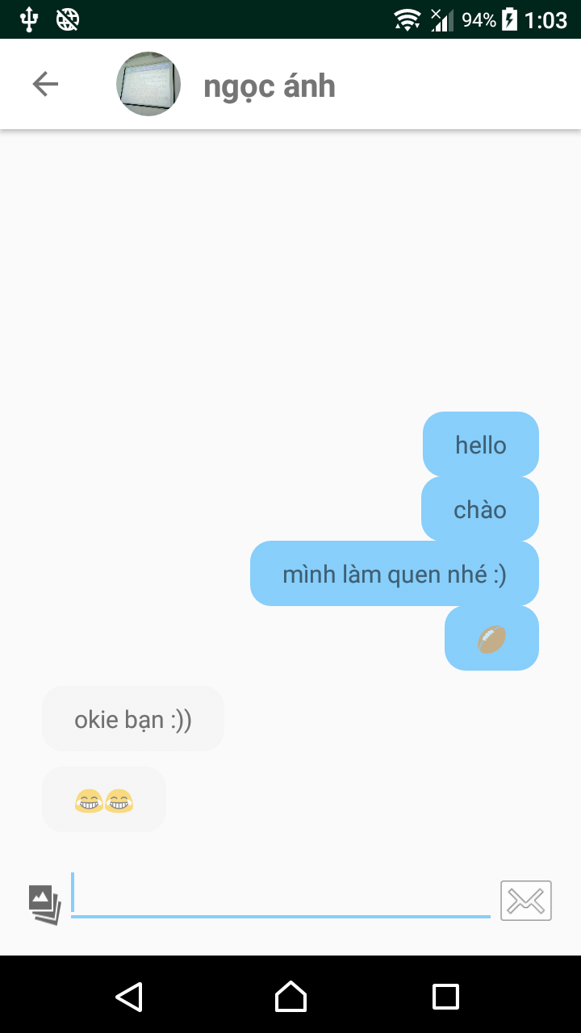 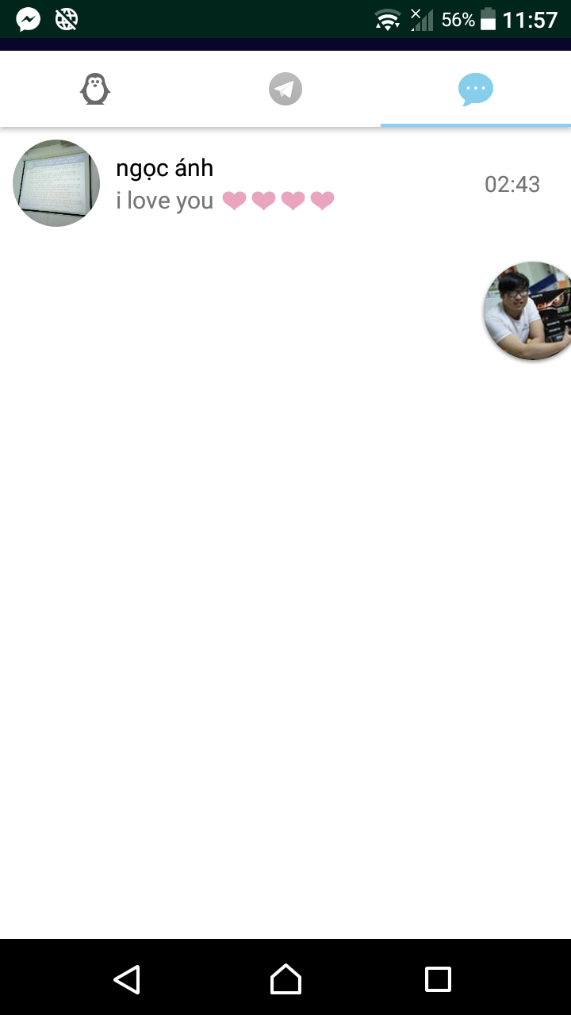

## Phân công công việc

|  |  |
| --- | --- |
| Phạm Nhật Phi | * Xử lý,thiết kế giao diện UI/UX * Quản lý Resource * Code các Module thực thi của UI |
| Trần Minh Hoàng Long | * Thiết kế Database * Code xử lý chính |

# **III. Cài đặt và thử nghiệm**

## Yêu cầu hệ thống

* + **Nền tảng**: Android.
  + **Yêu cầu hệ điều hành** : API Level 17 hay Android 4.2 trở lên.
  + **Dung lượng**: ~10mb.
  + **Yêu cầu sử dụng**: kết nối internet, cấp quyền truy cập GPS.
  + **Ngôn ngữ sử dụng**: Tiếng Anh
  + **Phiên bản**: 1.0.60

## Thử nghiệm và Đánh giá

* Nexus 4,Galaxy Nexus (768x1280): giao diện không được tối ưu với máy có pixel thấp, code vẫn chạy được nhưng không tối ưu.
* Nexus 5, Sony XA (1080x1920) : giao hiện hiển thị đẹp, code được tối ưu hóa, về tốc độ bắt gps, load hoạt ảnh.
* Nexus 6, Samsung S6 Edge (1440x2560): do được nâng cấp về phần cứng và phần mềm nên các hệ máy từ API 27 trở lên chạy cực mượt và hiển thị đẹp hơn ở độ phân giải FHD.
* Lưu ý không khuyến khích sử dụng tablet.

# **IV. Kết luận**

Với ý tướng kết nối mọi người với nhau, đặc biệt với những người đang độc thân. GrabLove hy vọng sẽ đem lại trãi nghiệm tốt nhất, tuy vẫn còn nhiều bất cập về tính năng

Tầm nhìn và hướng phát triển của Grablove là tính thương mại hóa ứng dụng, người dùng sẽ trả 1 số chi phí theo tháng hoặc năm để sử dụng 1 số tính năng đặc biệt như thêm lượt Super Like, tìm lại người mình đã vô tình bấm “Không thích”, ưu tiên hơn trong danh sách swipe,…

Ý tưởng cho tính năng mới (Concept) : GrabLove sẽ xây dựng thêm tính năng “Scan Number” tương ứng là có thể làm quen nhau qua “Biển số xe”, nhưng để thực hiện điều này cần 1 lượng user lớn để tính năng có thể phát triển mạnh.